Modul 1

1. HTML

|  |  |  |
| --- | --- | --- |
| No. | Tag | Keterangan |
| 1. | <meta> | Tag yang dipakai agar search engine bias dengan mudah mengenali web. |
| 2. | <style> | Tag untuk memulai design CSS (Embedded Style). |
| 3. | <script> | Menjelaskan script “sesuatu” yang dijalankan. |
| 4. | <div> | **Division. membuat suatu seksi atau kelompok tertentu dengan tujuan mengelompokan sebuah file HTML menjadi beberapa bagian sesuai dengan tempatnya agar mempermudah para web developer memberi style pada setiap bagiannya.** |
| 5. | <ul> |  |
|  | <li> |  |
|  |  |  |

1. CSS

|  |  |  |
| --- | --- | --- |
| No. | Tag | Keterangan |
| 1. | .nama{  ……..  …….. } | Merupakan sintaks untuk mendeklarasikan sebuah class di CSS. |
| 2. | width | Untuk mengatur panjang dari sebuah elemen. |
| 3. | height | Untuk mengatur lebar dari sebuah elemen. |
| 4. | padding | Untuk mengatur jarak suatu elemen dengan elemen lain yang berada di luarnya.. |
| 5. | margin | Untuk mengatur jarak suatu elemen dengan elemen lain yang berada di dalamnya. |
| 6. | background | Digunakan untuk memberi latar warna pada suatu elemen. |
| 7. | Font | Digunakan untuk mengatur font. Sub tagnya antara lain adalah size, color, family, style, dll. |
| 8. | border | Digunakan untuk memberikan garis tepi. |
| 9. | <div> | Digunakan untuk **membuat suatu seksi atau kelompok tertentu dengan tujuan mengelompokan sebuah file HTML menjadi beberapa bagian sesuai dengan tempatnya agar mempermudah para web developer memberi style pada setiap bagiannya.** |
| 10. | float | Digunakan untuk menggeser sebuad <div> |
| 11. |  |  |

1. A
2. 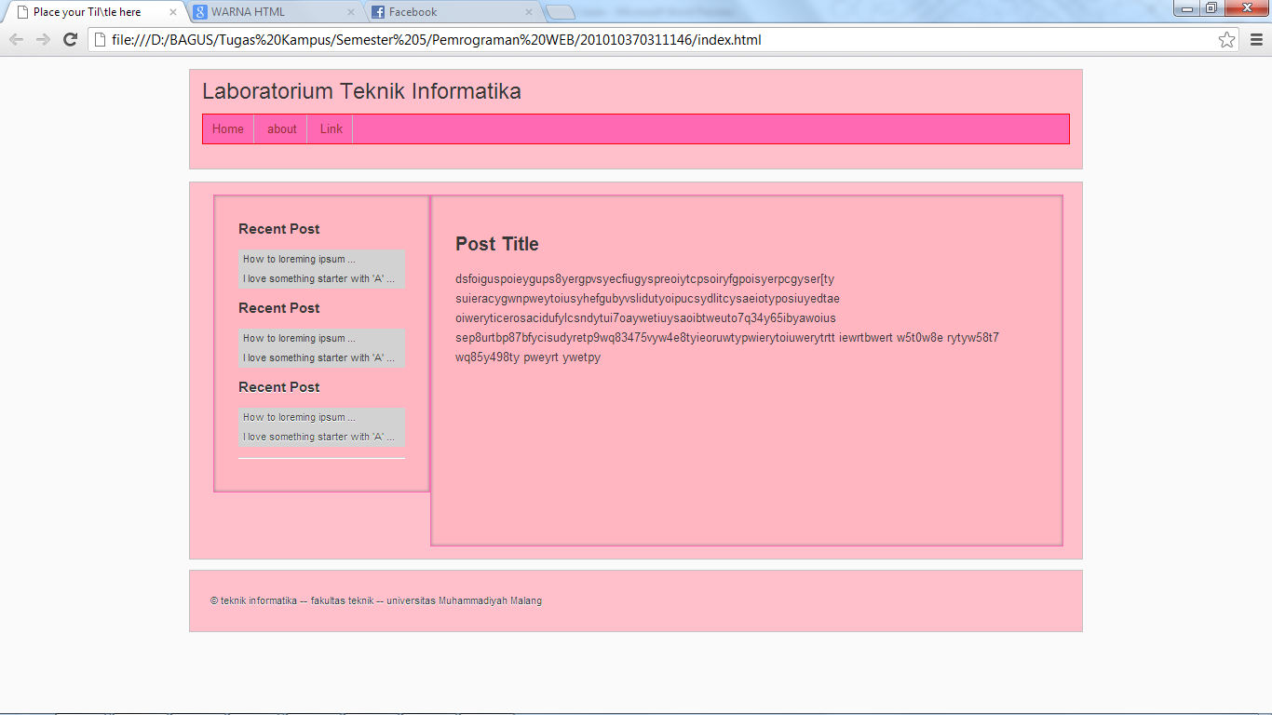Merubah warna sesuai selera.
3. 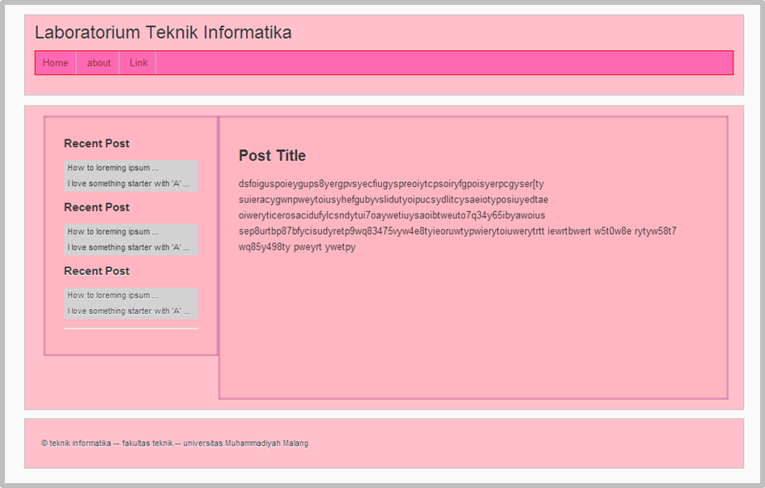Mengubah sidebar menjadi ke sebelah kiri. “Already Done”